DISTRIBUSI TRIANGULAR DAN SIFAT-SIFATNYA

Skripsi

Diajukan kepada Fakultas Matematika dan Ilmu Pengetahuan Alam

Universitas Negeri Yogyakarta

untuk memenuhi sebagian persyaratan guna memperoleh gelar Sarjana Sains



**Oleh:**

**RIBETY APRIYANI**

**05305141048**

**PROGRAM STUDI MATEMATIKA**

**JURUSAN PENDIDIKAN MATEMATIKA**

**FAKULTAS MATEMATIKA DAN ILMU PENGETAHUAN ALAM**

**UNIVERSITAS NEGERI YOGYAKARTA**

**2009**

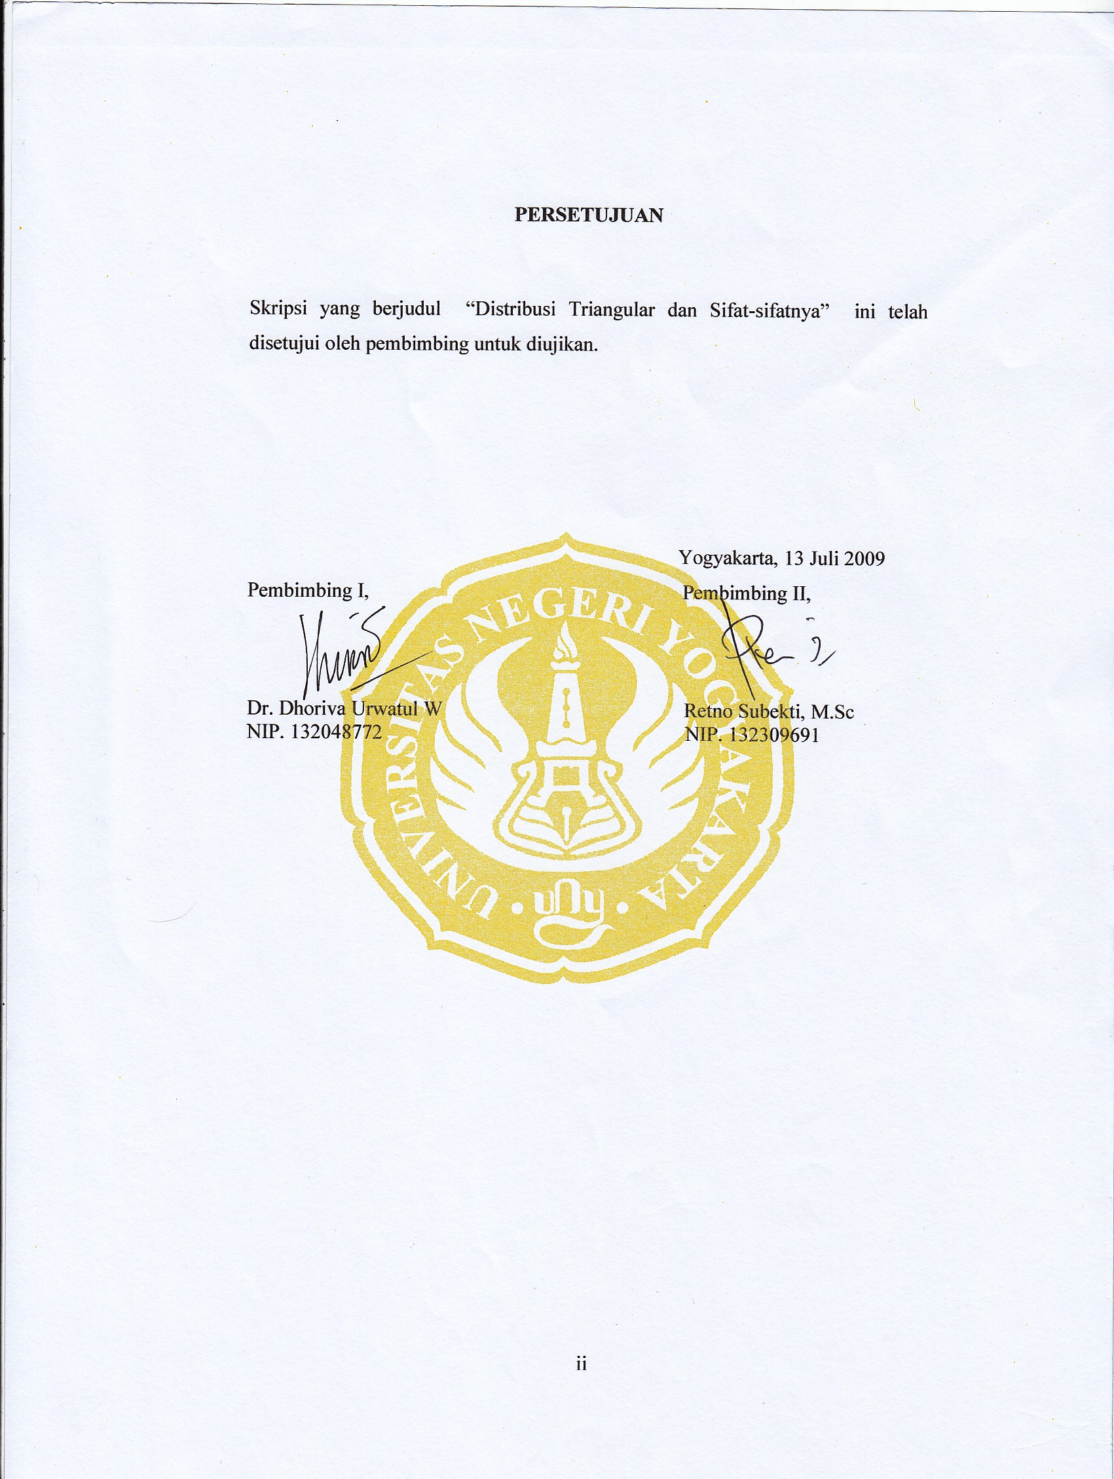

**SURAT PERNYATAAN**

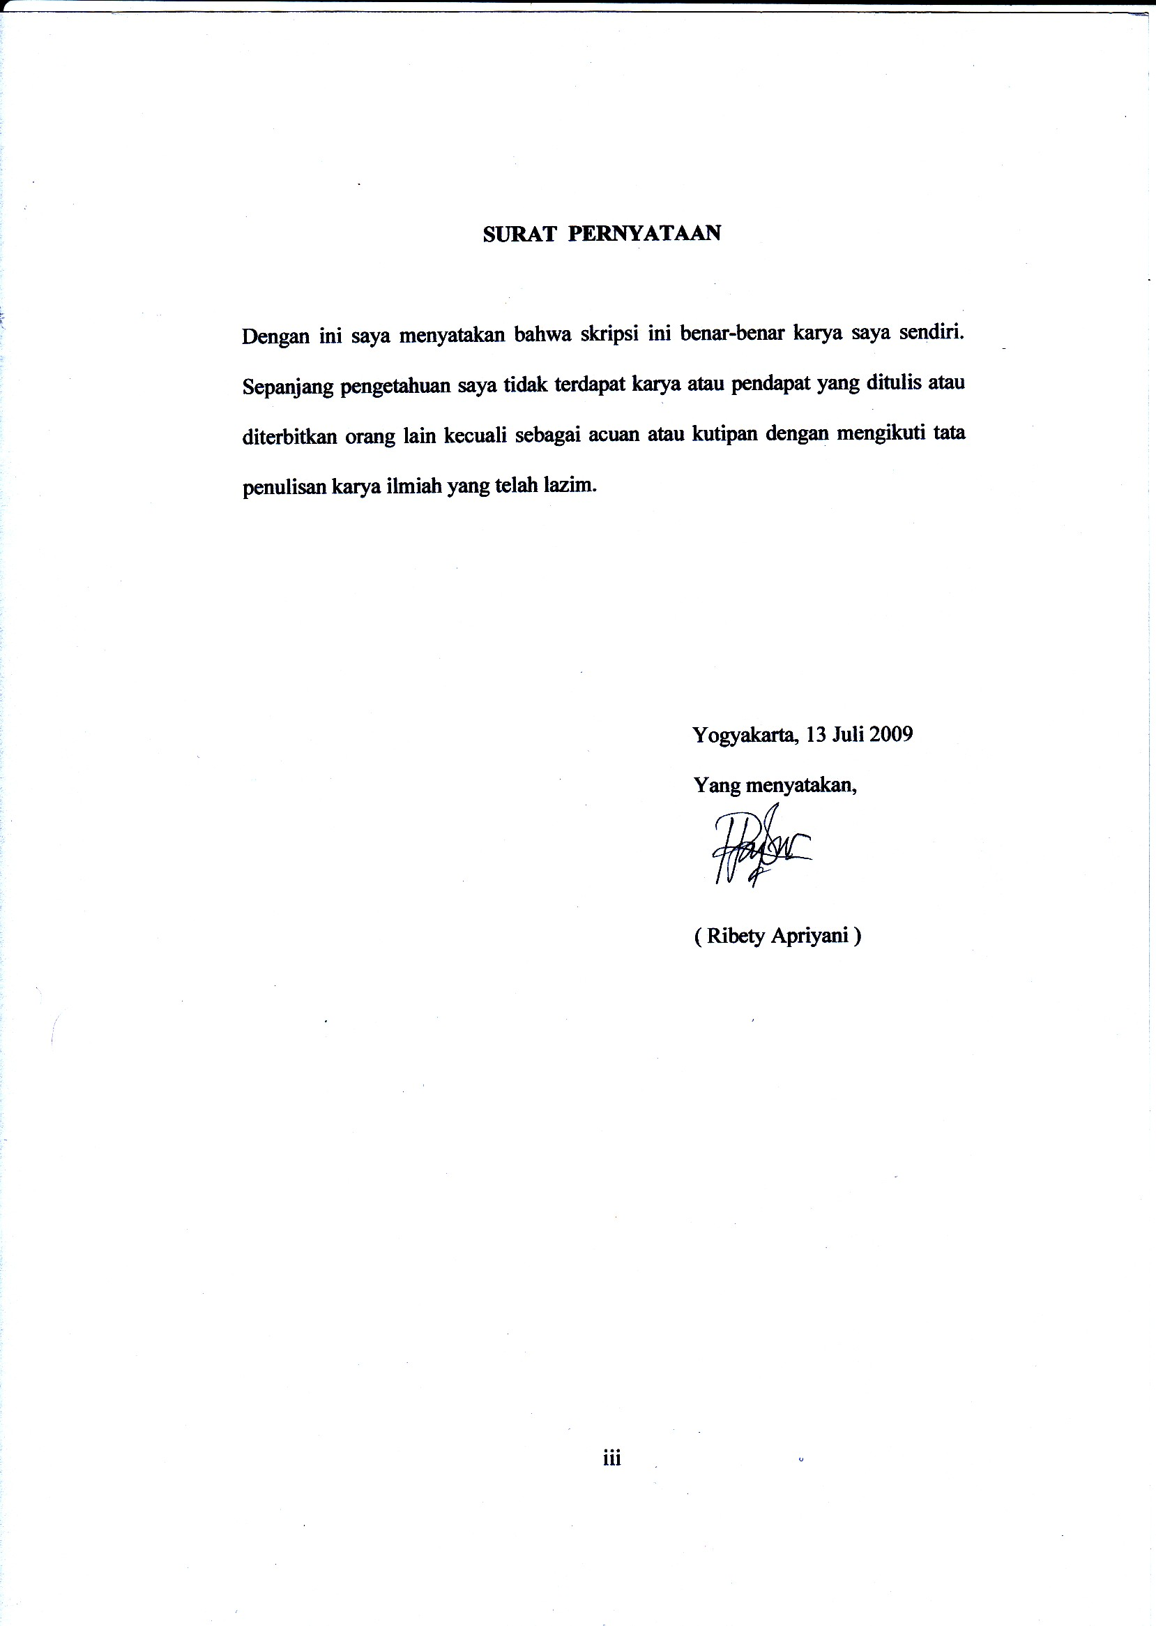

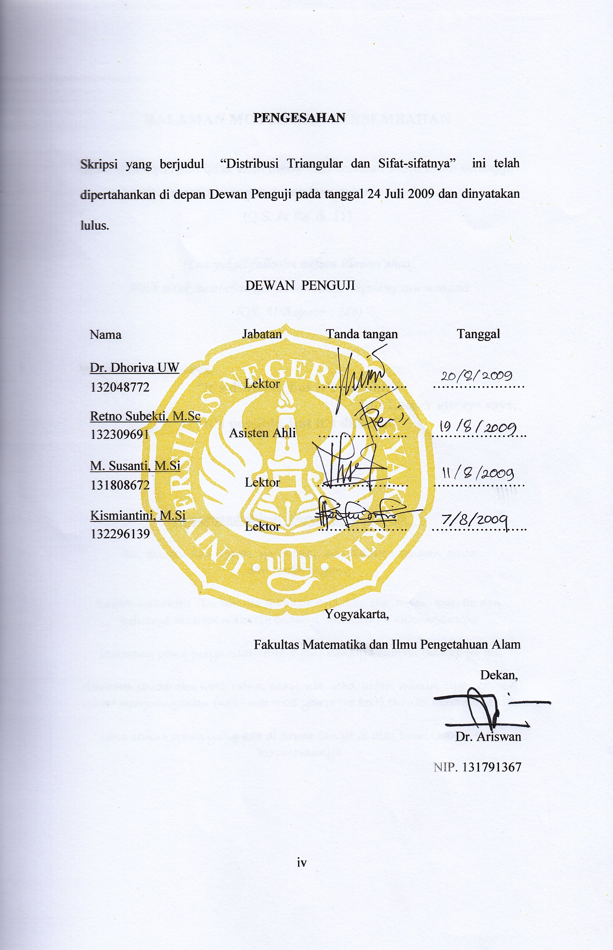

**HALAMAN MOTTO DAN PERSEMBAHAN**

Sesungguhnya Allah tidak akan mengubah keadaan suatu kaum sehingga mereka mengubah keadaan mereka sendiri

(Q.S. Ar Ra’ d :11)

**(Laa yukallifulloohu nafsan illawus`ahaa**)

Alloh tidak membebankan sesuatu diluar kemampuan manusia

(QS. Al Baqoroh : 286)

**Winner always says,**

**”it’s difficult, but it’s possible”**

**But Looser always says,**

**”it’s possible, but it’s difficult”**

😐**upersembahkan** 😐**arya** 😐**u ini untuk :**

**Ibu, Ibu, Ibu dan Bapak yang telah mendidikku dengan cinta**

**dan kasih sayang**

**kakak-kakakku (Bu Dhe Ika & PakDe Ari), Che_cha, Depen, Iput, Ito dan keluarga besarku makasih buanget atas semua dukungannya**

**seseorang yang InsyaAllah telah dijanjikanNya buatku thanks for all**

**Saudara-saudaraku wati, ratna, neny, nia, ocha, ulfah, mimin, liya, yayu & sobat2 seperjuanganku (nak2 matre’05 you’re the best) thanks kerja samanya**

**serta semua orang yang ada di bawah langit di atas bumi thanks toek keramaiannya**

**DISTRIBUSI TRIANGULAR DAN SIFAT-SIFATNYA**

Oleh:

RIBETY APRIYANI

05305141048

**ABSTRAK**

Distribusi triangular merupakan salah satu distribusi peluang kontinu dengan 3 parameter yaitu nilai minimum  dengan , nilai maksimum *b* dengan *b* > dan nilai yang paling mungkin *m* dengan . Lambang dari distribusi ini adalah *Tr* . Misalkan *X* adalah suatu peubah acak yang berdistribusi Triangular dengan parameter , *b*, dan *m*, maka *X* dapat ditulis dengan lambang *X~* *Tr* .

Dalam skripsi ini dibahas mengenai bentuk dan sifat-sifat peluang dari distribusi triangular seperti fungsi densitas peluang, fungsi distribusi kumulatif, ekspektasi, variansi, fungsi pembangkit momen, fungsi karakteristik, momen, bentuk kemiringan dan keruncingan kurva distribusi triangular. Hubungan distribusi triangular dengan distribusi beta adalah jika *X~Beta* (*1,2*), maka *X~Tr* (*0*,*0*,*1*) *left asymmetric* triangular, dan jika *X~Beta* (*2,1*), maka *X~Tr* (*1*,*0*,*1*) *right asymmetric* triangular. Sedangkan hubungan distribusi triangular dengan distribusi uniform adalah jika *X1~U*(*0,1*) dan *X2~U*(*0,1*), *X1*dan *X2* saling bebasmaka *~Tr* (1,*0*,*2*) *symmetric* triangular. Selain itu, diberikan contoh penerapan dari distribusi triangular mengenai peluang waktu penyelesaian pembangunan suatu proyek.